DAMIAN LAIRD - PORTFOLIO DIGITAL

Table of Contents

1. PROJET 1 : SITE WEB www.appartenances.ch 2

1.1. Contexte 2

1.2. Phases du développement 2

1.3. Objectifs du projet 4

1.4. Mon Rôle 4

1.5. Outils utilisés 4

1.6. Exemples et résultats : 5

*Figure 1* 5

Figure 2 6

Figure 3 7

1. 10

2. PROJET 2 : SITE INTRANET intranet.appartenances.ch 12

2.1. Objectifs généraux 12

2.2. Constat initial 12

2.3. Stratégie adoptée 12

2.4. UX / Outils 12

2.5. Rôle 13

2.6. Résultats 13

INTRODUCTION (PAGE PRIMAIRE)

Un parcours structuré pour explorer mes compétences numériques, pédagogiques et mes réalisations concrètes en formation digitale.

1. PROJET 1 : SITE WEB [www.appartenances.ch](http://www.appartenances.ch)
   1. Contexte

Le site précédent, basé sur un ancien LMS, était devenu obsolète, graphiquement daté et techniquement vulnérable (piratage subi). Il ne permettait ni autonomie d’édition, ni mise en valeur des activités par secteur.

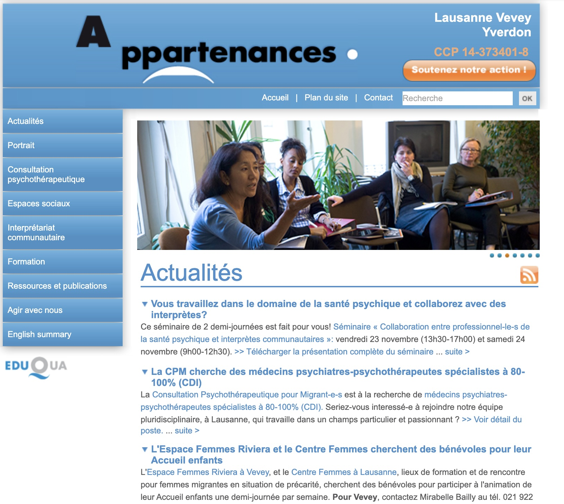

*L’ancien site d’Appartenances :* [https://web.archive.org/web/20181021205010/http://www.appartenances.ch/](https://web.archive.org/web/20181021205010/http:/www.appartenances.ch/)

* 1. Phases du développement

|  |  |  |
| --- | --- | --- |
| **Phase** | **Année** | **Livrables principaux** |
| Phase 1 | 2020 | Nouveau site (structure, design, CMS Joomla) |
| Phase 2 | 2022 | Refonte page d’accueil (UX, bloc secteurs, CTA) |
| Phase 3 | 2025 | Allègement du code, amélioration CMS |

* 1. Objectifs du projet
* Renouveler l’image de l’institution
* Accorder une autonomie maximale au secteur de la communication pour la gestion du site
* Présenter les activités dans le respect des normes et standards EDUQUA
* Permettre aux secteurs de l’association de valoriser leurs prestations et approches respectives
* Offrir une navigation claire aux professionnels cherchant des prestations
* Centraliser l’identité graphique et éditoriale de l’association
* Refonte 2025 :
  + Harmoniser le graphisme du site
  + Alléger le code du site pour permettre des interventions graphiques plus rapide
  1. Mon Rôle
* Établir le planning ([phase 1](https://appartenancesfcr.sharepoint.com/:w:/s/FCR/Ebov-2D32zZMjNKK1HnmdMABYPL7Q5ADUKVqG6hcr1sGBg?e=Ir5YyU), phase 2, phase 3) et les échéances du projet
* Développer l’architecture et la taxonomie **(**[Phase 1](https://appartenancesfcr.sharepoint.com/:w:/s/FCR/EV2wUCfxBjRBiVc8FHvXFaABUjDMGNzQNZM6qY1HvJ_dBg?e=BUfiic)**, Phase 3) du site**
* Créer des [wireframes et maquettes](https://appartenancesfcr.sharepoint.com/:f:/s/FCR/EjlWnRGBgClAgxxD70dxrKYB9lLE_U2YHFnGS7pXzc8smw?e=MAtX6N) (PowerPoint) ([2020](https://appartenancesfcr.sharepoint.com/:f:/s/FCR/EjlWnRGBgClAgxxD70dxrKYB9lLE_U2YHFnGS7pXzc8smw?e=MAtX6N), 2022, [2025)](https://appartenancesfcr.sharepoint.com/:p:/s/FCR/EcgL2v2IjodKltuDPml5kRYBsy8TROz7jFbC8SyiZZqhOw?e=31e6VT)
* Coordonner les acteurs internes et externes : graphistes, développeurs, direction, équipes ([2025](https://appartenancesfcr.sharepoint.com/:w:/s/FCR/EeX8YOfZJ1JHkF5jBvMyIKsBivOrrUKDJc76JOJXgIO8LA?e=JgoS5x))
* Superviser la création d’une [charte graphique/guide de production graphique](https://adriencater.github.io/appartenances_design/)
* Dans le cadre de la refonte du site, établir [une typologie du site](https://appartenancesfcr.sharepoint.com/:w:/s/FCR/ESUHntkRCsNDv-nd4xkgQmABRQ80oVjw1CK04lyvc68SpA?e=IE67Ol) pour identifier les attributs nécessaire au niveau du CMS/développement [2025](https://appartenancesfcr.sharepoint.com/:w:/s/FCR/ESUHntkRCsNDv-nd4xkgQmABRQ80oVjw1CK04lyvc68SpA?e=IE67Ol)
* Organiser la [prise de photos](https://appartenancesfcr.sharepoint.com/:f:/s/FCR/EqvvJnx19JJLu5pMxz65FZIBX6lrPYfHWg75Ilk_576kmw?e=HqbPnn) et la révision des contenus
* Gérer la migration du site et du domaine sur un [serveur infomaniak](https://drive.google.com/file/d/188I6bpJjSKZ6oFfLIa3uqnELwrqPkY_s/view?usp=sharing)
* Gérer les coûts et le budget
* Coordonner la [rédaction du contenu et des textes](https://appartenancesfcr.sharepoint.com/:f:/s/FCR/EmtuOqjSmBFOlt--luupWRoBZjkiX1DVnxSWR_g_s8CWLg?e=Xloam7)
* Piloter la création [d’un guide d’utilisation Joomla](https://appartenancesfcr.sharepoint.com/:w:/s/FCR/ERDlQyPqlOZBvpz0ysrNz0UBmksdeMLH1eIMs4xizaNy5Q?e=R1G5IM) pour favoriser la prise en main des sites (y compris intranet) par mon secteur
* Recenser et communiquer avec le développeur pour résoudre des [problèmes techniques](https://appartenancesfcr.sharepoint.com/:f:/s/FCR/EsLduhT_3tBPpsPsjAd1cz0Bwod-KxLrbh9Y7f1CSNXtxw?e=v9a4BF) du site
* Rechercher, rédiger et implémenter la [politique de confidentialité du site](https://www.appartenances.ch/mentions-legales)
* Développer les pages du site en utilisant un template intégré à Joomla
  1. Outils utilisés
* **Joomla** (CMS, plugins multiples)
* **PowerPoint** (maquettes)
* **Word/excel** (arborescence)
* **SharePoint** (collaboration + coordination graphique)
* **Infomaniak**
* HTML/CSS
* Cursor
* Google Analytics pour l’analyse comportementale
  1. Exemples et résultats :

*Figure 1*

Version 2022-actuelle <https://www.appartenances.ch/>

Figure 2

Version 2020-2022 <https://web.archive.org/web/20211130024751/https://www.appartenances.ch/>

Figure 3

Version 2025 (prototype) <https://adriencater.github.io/Appartenances2025/>

<https://adriencater.github.io/Appartenances2025/page-level-2.html>

Objectifs de la page

* Permettre aux professionnel·les d'accéder à l'information le plus rapidement possible (en moins de clics),
* Visibiliser les appels à l'action.

Difficulté initiale

* Des retours fréquents indiquaient des difficultés à trouver l’information des secteurs rapidement.
* L’ancienne page (2020) gaspillait de l’espace et ne mettait pas les blocs sectoriels en valeur.
* De nombreux utilisateurs appelait l’accueil ou écrivait de manière inopportune l’accueil.

Stratégie adoptée

* Analyse comportementale via Google Analytics pour identifier les flux et les abandons de page.
* Création d’une maquette sur la base du [guide de production graphique](https://adriencater.github.io/appartenances_design/) pour communiquer notre intention aux graphistes.

Solution UX / design

* Alléger la page visuellement
* Mettre en valeur les blocs sectoriels
* Ajouter des boutons d’appel à l’action
* Visibiliser les éléments liés aux objectifs financiers (formation, dons)

Résultats observés

* +12 % de consultation des pages de secteurs
* Réduction notable des sollicitations par téléphone et e-mail
* Programme de formation s’affiche complet depuis 3 ans

Pages de l’interprétariat

<https://www.appartenances.ch/activites/interpretariat-communautaire>

<https://www.appartenances.ch/activites/interpretariat-communautaire/comment-travailler-avec-un-interprete>

Objectifs de la page

* Offrir une réponse claire et rapide aux professionnel·les du réseau (santé, social, éducation…) souhaitant commander une prestation d’interprétariat communautaire.
* Faciliter la compréhension du rôle, du fonctionnement et des conditions d’intervention d’un·e interprète communautaire.
* Valoriser un service à but non lucratif face à la concurrence privée.
* Réduire les demandes incomplètes ou mal orientées, notamment en distinguant les profils professionnels et interprètes potentiels.

Difficultés initiales

* L’ancienne version de la page était trop sommaire : pas assez d’explications sur les étapes du processus de commande.
* De nombreuses demandes arrivaient par téléphone, souvent mal orientées.
* De nombreuses candidatures spontanées étaient inappropriées faute d’informations claires sur le métier et les critères de sélection.

Stratégie adoptée

* Séparation explicite de deux parcours utilisateurs grâce à deux boutons d’entrée :
  + Comment travailler avec un·e interprète ?
  + Comment devenir interprète communautaire ?
* Production de vidéos dans le cadre des 25 ans du service, afin d’humaniser la mission et valoriser la plus-value sociale du service.
* Ajout de guides à télécharger selon les domaines d’intervention.

Solution UX / design

* Présentation latérale logique :
  + Colonne gauche = éléments qualitatifs et pédagogiques
  + Colonne droite = éléments pratiques (adresse, horaires, documents utiles, Google Maps)
* Appels à l’action clairs, structurés par catégorie professionnelle.
* Utilisation d’une palette épurée, cohérente avec le reste du site.

### 

Mon rôle

* Structuration de la page selon une logique taxonomique.
* Hiérarchisation de l’information selon les profils utilisateurs.
* Participation à la réflexion sur les parcours d’accès.
* Coordination avec l’équipe pour la production des vidéos.
* Clarification des documents téléchargeables et liens vers les guides.

Résultats observés

* Réduction significative des appels mal orientés à la réception.
* Hausse de l’utilisation des guides téléchargeables.
* Amélioration de la qualité des candidatures reçues.
* Accroissement général du recours au service, en lien aussi avec des facteurs contextuels, mais renforcé par une meilleure stratégie de communication.

1. PROJET 2 : SITE INTRANET intranet.appartenances.ch
   1. Objectifs généraux

* Centraliser tous les documents internes liés à la gouvernance, aux RH, aux processus qualité et aux procédures informatiques
* Servir d’outil d’onboarding pour les nouveaux collaborateurs
* Mettre à disposition un annuaire interne, un fil d’actualités et des ressources interactives
* Renforcer la transversalité entre les secteurs, la cohérence documentaire, l’autonomie des équipes, et la visibilité de l’information
* Offrir une version destinée aux interprètes communautaires à un stade ultérieur
  1. Constat initial
* Absence de plateforme fonctionnelle (ancien intranet obsolète, non modifiable)
* Communication interne morcelée (principalement par email)
* Manque d’uniformité dans les pratiques documentaires et bureautiques
* Résistances fortes en interne face aux tentatives de centralisation
* Budget très limité (5000 CHF)
  1. Stratégie adoptée
* Reprise de l’architecture du site web public (Joomla) pour mutualiser les compétences et minimiser les coûts
* Définition d’une architecture claire :
  + Page d’accueil avec raccourcis utiles, actualités, annuaire, journaux en ligne
  + Menu latéral thématique avec rubriques sectorielles
* Identification automatique via LDAP pour éviter la création manuelle de comptes utilisateurs
* Configuration des droits d’accès par rôle (documents, rubriques, sections spécifiques)
* Utilisation d’un module pour mutualiser les documents liés dans plusieurs rubriques (Phocadownload)
  1. UX / Outils
* CMS : Joomla + plugin LDAP
* Outils de maquettage : PowerPoint
* Structuration de l’interface selon une logique constante :
  + Informations générales dans le body
  + Ressources pratiques dans la colonne droite
* Définition d’un style de navigation similaire au site web public pour faciliter l’appropriation
  1. Rôle
* Conception UX complète et co-conception de l’arborescence de la documentation
* Coordination projet : prestataires externes, équipes internes, direction
* Conception de la stratégie pour élaborer les fonctionnalités de l’intranet
* Gestion technique : administration Joomla, configuration des accès, gestion des fichiers
* Création et rationalisation de documents internes
* Conception du guide utilisateur et du guide de production graphique
  1. Résultats
* Malgré un accueil initial très réservé, l’intranet compte aujourd’hui 200 connexions mensuelles sur 300 collaborateurs
* La réception observe une baisse notable des sollicitations téléphoniques ou par email
* L’intranet a facilité l’appropriation de documents qualité (EDUQUA) et procédures internes
* Prévue de migration dans le cadre de la refonte du site web avec la même logique UX/technique
* **200 connexions par mois en 2025** (sur environ 300 collaborateurs), avec un taux de progression constant depuis 2021.
* Adoption significative des pratiques numériques : **diminution des sollicitations email**, **meilleure autonomie des équipes** dans la recherche de documents et procédures.
* L’outil est aujourd’hui reconnu comme levier de gouvernance au sein de l’association.
  1. Exemples

Figure 1 : Page d’accueil

Figure 2 : Modes d’Emploi

[Vidéos des tutoriels](https://appartenancesfcr.sharepoint.com/:f:/s/FCR/EqUuti2FFPxInAYo1GN4gDUBoYxkk0V8LeQven7kYj94Kw?e=gowYc3)

Figure 3 : Annuaire

Stratégie UX

Consciente de la culture d’entreprise historiquement méfiante vis-à-vis des outils numériques, la stratégie a reposé sur l’identification de leviers de valeur concrets pour les utilisateurs :

* Mise à disposition de **liens pratiques** très demandés (système de pointage Tipee, annuaire, journaux) (voir figure 1)
* Affichage d’un **fil d’actualités** avec 4 catégories claires : Annonces aux collaborateurs, Événements/Formation, Communication de la direction, Bienvenue.
* **Accès automatisé** via un système LDAP connecté au serveur central pour **éviter toute friction à la connexion**.

La structure de la page d’accueil suit une hiérarchie simple et intuitive :

* Bannière en haut pour mettre en avant les activités nécessitant des inscriptions (ex. formations).
* Corps central dédié aux actualités classées par thématique.
* Barre latérale droite concentrant les raccourcis stratégiques : liens externes, événements à venir.

1. Projet 3 – Digitalisation de la formation
   1. Objectifs du projet

Lancé en 2020 dans la foulée des mesures de confinement liées au COVID-19, ce projet visait à **assurer la continuité pédagogique** en basculant les dispositifs de formation de l’association dans l’ère du numérique.

Il s’agissait également de répondre à des exigences croissantes d’**EDUQUA** en matière de digitalisation, et d’**attirer le soutien des financeurs** en démontrant une capacité à favoriser la littéracie numérique des bénéficiaires.

* 1. Objectifs institutionnels concrets :
* **Équiper la salle de formation** d’un système de visioconférence et d’un écran interactif
* **Acquérir un parc de tablettes**, beamers et écrans pour appuyer les formatrices dans les espaces sociaux
* **Mettre en place un MDM** (Mobile Device Management) avec Miradore pour gérer et sécuriser les tablettes
* **Développer un LMS interne** (Moodle) pour le partage de ressources entre secteurs et formateurs
* **Obtenir des licences Zoom** pour l’organisation de formations en ligne
  1. Difficultés et limites initiales
* Absence de ressources communes et de transmission numérique entre formateurs
* Dépendance excessive à l’imprimé pour les participant·es
* Aucune infrastructure existante pour soutenir la littéracie numérique des bénéficiaires
* Faible autonomie des secteurs dans la gestion de supports numériques
  1. Stratégie pédagogique et technique
  2. Outils choisis :
* **Zoom Entreprise** (visioconférence) – administré par moi-même
* **Miradore** (MDM) – solution économique pour le déploiement des tablettes
* **Moodle** – LMS interne hébergé sur notre serveur
* **Padlet, Quizlet, Mentimeter** – pour rendre les formations en ligne interactives
  1. Formats déployés :
* Ateliers synchrones à distance pendant la pandémie
* Formations courtes (1 jour ou moins), non scénarisées mais interactives
  1. Accompagnement :
* Création de guides pour les formateurs
  + Zoom
  + Tablettes
  + Visioconférence
* Création de fiches techniques pour les participant·es
* Animation de formations hybrides et en ligne
* Production de supports didactiques multimédia (GIF, accordéons, vidéos intégrées à l’intranet)
  1. Mon rôle
* **Coordinateur** du projet (achat, choix techniques, déploiement)
* **Formateur** (animation, soutien technique)
* **Technicien** (déploiement matériel, configuration, MDM)
* **Concepteur de ressources** (tutoriels, guides d’utilisation, documentation Moodle pour l’interprétariat communautaire)
  1. Résultats
* Les guides et outils développés sont toujours utilisés 4 ans plus tard
* La majorité des secteurs sont désormais **autonomes** pour organiser des sessions hybrides
* Les sollicitations techniques ont drastiquement diminué
* Le projet a **renforcé la posture professionnelle** des équipes en matière de numérique